Конспект занятия в средней группе "Зимующие птицы"

Программное содержание:
- Дать детям представление о видах питания зимующих птиц.
- Закрепить понятие «зимующие» птицы.
- Развивать воображение, внимание, мышление, целостное восприятие предметов.
- Воспитывать заботливое и доброжелательное отношение к птицам.
- Активизировать в речи обобщающие слова: «дикие животные», «зимующие птицы»; умение говорить «громко – тихо», вырабатывать силу голоса; расширить словарный запас: корм, кормушка, холодно, голодно; ввести в пассивный словарь описание зимы: вьюжная, суровая, морозная.

Демонстрационный материал: иллюстрации с изображением зайца, белки, лисы, волка, воробья, вороны, снегиря, синицы; иллюстрации с перепутанным изображением птиц; модели с видами питания зимующих птиц; конверт.

Раздаточный материал: половина листа бархатной бумаги с моделями видов питания зимующих птиц, птицы: воробей, ворона, синица, снегирь, разрезанные на части (голова, туловище, хвост).

Оборудование: магнитофон, аудиозапись с голосами птиц, макеты деревьев, планшет, ковролин, игрушка Сорока.

ХОД ЗАНЯТИЯ

Дети входят в группу, в это время влетает Сорока, трещит:

Сорока: Была сегодня в лесу, одни птицы улетели, другие остались, ничего не пойму, что к чему?

Воспитатель: Тише, тише, не шуми. Ребята, вы узнали, кто это?

Дети: Сорока.

Сорока: Ой, здравствуйте, ребята!

Дети: Здравствуй, Сорока!

Воспитатель: Что случилось, Сорока?

Сорока: Так я говорю, была сегодня в лесу, одни птицы улетели, другие остались, ничего не пойму.

Воспитатель: Давайте вместе отправимся в лес и поможем Сороке разобраться.

Дети: Давайте.

Воспитатель: Раз, два, три, повернись, на лесной опушке окажись!

Дети поворачиваются вокруг себя и оказываются на лесной опушке. Звучит музыка.

Воспитатель: Посмотрите, ребята, как вокруг красиво, какой воздух! Слышите голоса? Это нас лесные жители встречают. Это кто нас здесь встречает, ласково так привечает?

На столе лежат картинки с изображением животных и птиц. Дети их называют.

Воспитатель: Молодцы, правильно. Как одним словом можно назвать белку, волка, зайца и лису?

Дети: Дикие животные.

Воспитатель: Как одним словом можно назвать воробья, синицу, снегиря, ворону?

Дети: Зимующие птицы.

Воспитатель: Положите в одну сторону животных, в другую – птиц. Молодцы, ребята! Загадки отгадывать любите?

Озорной мальчишка в сером армячишке
По двору шныряет, крошки собирает. (Воробей)

Красногрудый, чернокрылый,
Любит зёрнышки клевать,
С первым снегом на рябине он появится опять. (Снегирь)

Спинка зеленовата, животик желтоват,
На голове чёрненькая шапочка, да ещё полоска шарфика. (Синица)

Окраской – сероватая, повадкой – вороватая,
Каркунья хрипловатая. (Ворона)

Дети находят загаданных птиц и прикрепляют их на ковролин.

Воспитатель: Какие это птицы?

Дети: Зимующие.

Воспитатель: Почему они так называются?

Дети: Потому что остаются зимовать.

Воспитатель: Ребята, вы помните, какая была зима? Зима суровая, вьюжная, морозная. Легко ли птицам зимой в лесу? Почему?

Дети размышляют.

Воспитатель: Да, правильно, ребята. Птицам тяжело найти себе корм под снегом. Они прилетают ближе к людям за помощью, взрослые делают кормушки и насыпают в них корм.

Воспитатель: Ребята, скажите, чем питаются птицы?

Дети высказывают свои предположения.

Воспитатель: Правильно, ребята.(Говорит таинственным шёпотом). Хотите, я вам расскажу по секрету, какая птица, чем питается? Садитесь в кружок.

Воспитатель рассказывает, что воробьи питаются зёрнышками, крошками. Давайте договоримся их обозначать (выставляет карточку с моделью на планшет)


Синицы питаются зёрнышками, крошками, любимое их лакомство – сало, его обозначим:

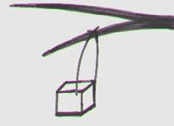

Снегири едят семена, ягоды, любят клевать ягоды рябины, их обозначим:



Вороны питаются очистками, остатками пищи, их обозначим:



Воспитатель: Давайте теперь поиграем. Ещё раз внимательно посмотрите, кто чем питается. Я карточки перемешиваю. Кто хочет их расставить?

Дети выходят по одному, выбирают карточку-модель, называют, что на ней обозначено и говорят, какая птица этим питается.

Воспитатель: Молодцы, ребята, правильно! (Говорит таинственным голосом). А вы знаете, птицы тоже умеют играть. Один раз я подсмотрела, как играли вороны, хотите, я вас научу?

– Сорока, давай играть вместе с нами.

Физминутка «Вороны»

Вот под ёлкой зелёной скачут весело вороны.
Кар-кар-кар (громко)
Кар-кар-кар (громко)
Только к ночи умолкают и все вместе засыпают.
Кар-кар-кар (тихо)
(дети прыгают, летают, затем садятся и затихают, закрывают глаза).

Сорока находит под деревом рисунки с перепутанным изображением птиц (ворона – снегирь, воробей – синица):
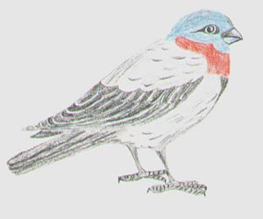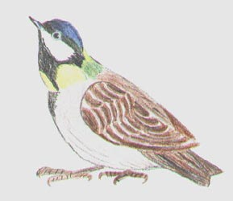

Сорока: Ой, пока вы здесь играли, я под деревом что-то нашла!

Дети поднимают рисунки.

Сорока: Кто же это не пойму?

Воспитатель: Не суетись, Сорока, мы сейчас с ребятами разберёмся. Давайте посмотрим, кто это на картинке. Кому принадлежит голова? Кому принадлежит туловище?

Аналогично рассматривается второй рисунок.

Сорока: Вот теперь я узнаю птиц, как у вас ловко получается. А что это за конверт под деревом лежит?

Дети приносят конверт.

Воспитатель: Кто же его оставил? Давайте сядем на пенёчки. Это конверт от старичка Лесовичка. Что же в нём лежит?

Воспитатель достаёт части птичек.

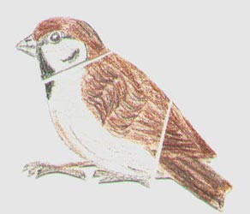

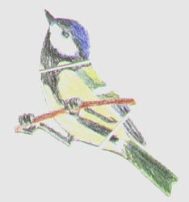

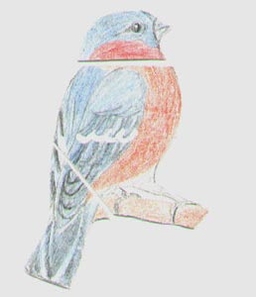

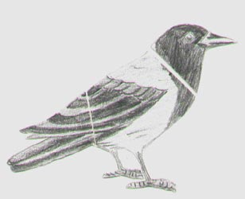

Воспитатель: Если сложить части птицы, то получится целая птица. Её нужно посадить на кормушку. А как узнать какую птицу нужно посадить на кормушку? (Есть подсказка – символ). Давайте сложим птичек на кормушках.

Воспитатель выясняет индивидуально у каждого ребёнка какую птицу он выкладывает и почему.

Воспитатель: Молодцы, ребята! Давайте положим птиц в конверт и оставим под деревом. То-то удивится старичок Лесовичок, когда заглянет в конверт, все птицы на своих кормушках сидят. Птиц вы покормили, давайте угостим Сороку, ей тоже будет нелегко зимой.
Дети угощают Сороку семечками.

Сорока: Спасибо, ребята за угощение. Теперь я всем расскажу, почему не все птицы улетели и что они едят. До свидания, ребята!

Дети прощаются с Сорокой.

Воспитатель: Ну, что же, ребята, и нам пора возвращаться в детский сад. Один, два, три, повернись, в детский сад возвратись!

Итог

– Каких птиц вы повстречали в лесу?
– Как можно назвать их одним словом?
– Мы с вами сейчас пойдём на прогулку и покормим птиц.
Кого угостим салом?
Рябиной?
Семечками?
Кусочком яблока?

